Натюрморт состоящий из 4 предметов. Акварель.
Цедь урока: научить учащихся технике многослойной лессировочной акварели. Написание контрастного натюрморта, состоящего из 4 предметов. Развить творческие способности и воображение. Ознакомить с правилами и законами перспективы и цветовидения; приобщить детей к эстетической культуре.
Оборудование:
Для учителя: работы различных художников, зарисовки бытовых предметов.
Для учащихся: альбомный лист, акварельные краски, кисти, карандаш, ластик, банка с водой.
Ход урока
- Организационная часть: установить должную дисциплину, отметить отсутствующих, объявить тему урока.
- Объяснение нового материала.
Сегодня мы с вами будем рисовать натюрморт из бытовых предметов. Натюрморт в переводе с французского языка означает «мертвая природа». Это изображение предметов быта, фруктов и овощей, животных и птиц. В этой постановке вы должны практически ознакомиться с характером теплых и холодных цветов. Предметы размещены в неглубоком пространстве, близко друг от друга. Работу начинаем, как всегда, с композиционных поисков, выбора формата –вертикального или горизонтального. Затем выполним два-три небольших цветовых этюда на общее колористическое состояние постановки, передачу характера освещения
Свет в живописи –это цвет. Понаблюдаем в натюрморте характер светотеневых изменений теплых и холодных цветов и постараемся понять, в чем заключается разница. На высохшей работе следует усилить второй прокладкой тени, что придаст предметам рельефность и одновременно усилит полутона. Таким образом, акварель постепенно подводится к натуре.
На примере показать работы различных художников для вдохновения учащихся
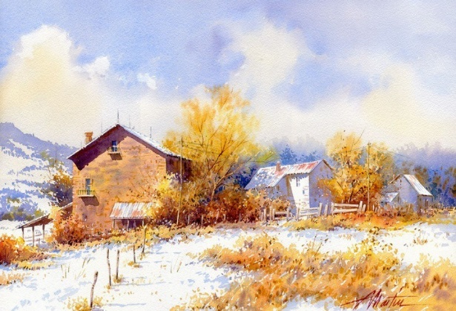 Мартин Гонсалес «Солнечный пейзаж»
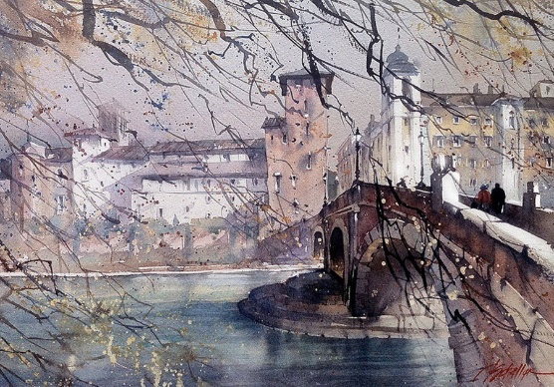 Томас Шаллер «Призрачный пейзаж»
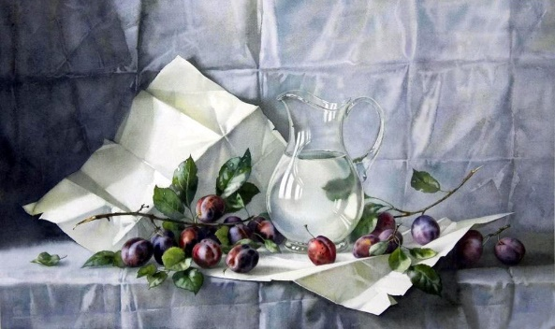Базанова Елена «Натюрморт с кувшином и сливами»
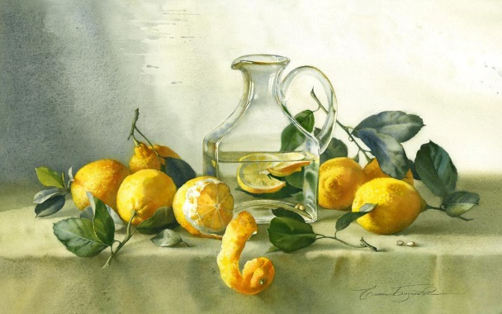 Базанова Елена «Лимоны из солнечной страны»

- Самостоятельная работа учащихся:
Первоначальный эскиз в карандаше. Перенос рисунка с эскиза на основной формат (А-4).
Рисунок начинают с композиционного размещения предметов на листе. С учётом перспективных сокращений начинается построение предметов. Основание всех предметов на этом натюрморте – круг, но по законам перспективы, с данного положения получается эллипс. Чтобы построить эллипс, проводим оси, делаем засечки на них. Соединяем плавной линией. Эллипсы изменяются: чем эллипс выше – тем он уже, чем ниже – тем шире.
Невидимые линии- линии построения должны быть бледнее и тоньше, а видимые более темные и четкие. Уточняют пропорции всех предметов по отношению друг к другу. Пропорция – определённое соотношение частей предмета между собой, их соразмерность. Необходимо постоянно сравнивать пропорциональные отношения, визировать. Определяют границы собственных и падающих теней.
Когда рисунок правильно построен и закончен, наносится краска.
Акварель - водяные краски, от французского слова aguarell и происходит от латинского слова agua – вода. Основное свойство акварели - прозрачность красящего слоя. Поэтому карандашный рисунок контура предмета не должен быть сильно черным, линии должны быть мягкими иначе карандаш будет виден сквозь краску. Белила в акварели не употребляются, они лишают краску прозрачности и чистоты цвета. Более светлые тона получаются разбавлением насыщенного тона водой. Чтобы краска лучше ложилась на бумагу, перед началом рисования краской весь лист промывается водой. При накладывании цвета в акварели используются два способа: лессировка и алла-прима.
Лессировка- наложение одного прозрачного слоя краски на другой, при этом первый слой просушивается. Данный способ иногда называют «работой по - сухому», он сохраняет прозрачность акварели.
Алла-прима- все цвета берутся сразу нужной силы, каждая цветовая деталь начинается и заканчивается в один прием. Этим способом, или «работа по-сырому», можно достигнуть яркости и красочности.
Начинается заливка локальными цветами. Постепенное наложение цвета на предметы от светлого к темному.
Наша заливка начинается с самого тёмного предмета-чайничка. Он не должен быть чисто фиолетового цвета. Самые тёмные участки прописываем плотнее, светлые более разбавленной краской, оставляем места для бликов и рефлексов. Их перекрываем очень разбавленной краской. Блики не должны быть белыми у них есть свой тон. Нужно избавиться от белых пятен на листе, они мешают воспринимать картину в целом. Заливаем предметы локальными цветами, краску берём не плотно, чтобы на первом этапе прописки не перетемнить светлые предметы.

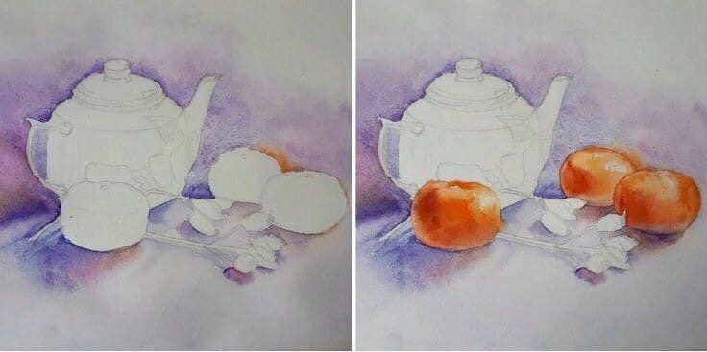
Начинаем наносить различные оттенки, видимые на натуре. Выполняем этим светотени и объем. Идёт работа над фоном и над рефлексами. Начинаем работу светотональными отношениями: свет, тень, полутень, рефлекс. Написание теней на предметах и от предметов. Объединяющие тени. Прописка переднего и заднего плана. предметы на переднем плане должны быть прописаны чётко и детально. На переднем плане предметы, тени, рефлексы будут яркими, чем дальше будут предметы находиться от нас они будут мягче и деликатнее.
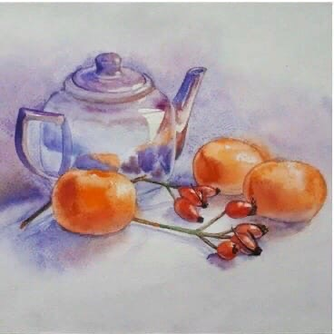
Работа над деталями. Подведение итогов. Уточнение деталей и обобщение композиции в целом. Смягчение жёстких линий.
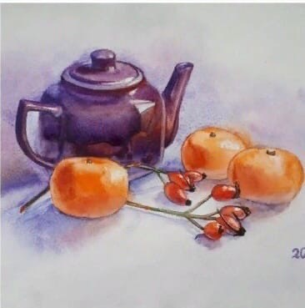
- Подведение итогов урока. По окончании самостоятельной работы учащихся проводится выставка учебных работ. Преподаватель анализирует вместе с детьми учебное задание, еще раз напоминает о цели проделанной работы. Учитель предлагает учащимся самим назвать ошибки в своих работах, указать на положительные стороны, обсуждаются ошибки. Рассказывает, как можно их избежать или исправить тот или иной недочет. Отмечает работу класса в целом.
- Домашнее задание:
На следующее занятие принести бумагу, карандаши.

